分数（増補版） 20170715初稿 20200629増補 20230404改訂
(Quiz. ブランク□を埋めて下さい。)

分数 $\frac{2}{3}$ の捉え方
分数の第義・・・単位分数の整数倍
$\frac{2}{3}$ = $\frac{1}{3}$ $×$□ という見方
（説明） a：分量
$\frac{2}{3}$a：aを3等分したものの2つ分
（例）L：リットル
$\frac{2}{3}$ L = $\frac{1}{3}$ L $×$ 2 ：1Lを3等分したものの2つ分
分数の第義・・・除法の商
$\frac{2}{3}$ = (2 $÷$ □ の答) という見方
（例） $\frac{2}{3}$ L = 2 L $÷$ □
との考え方が両立する事を説明しよう！！
１C：チョコレート1枚の分量
チョコレート2枚を3人で等分したい。１人分はどれだけか？
の考えで、２C÷３＝？ と立式
チョコレート2枚重ねて３つに切ると良い。
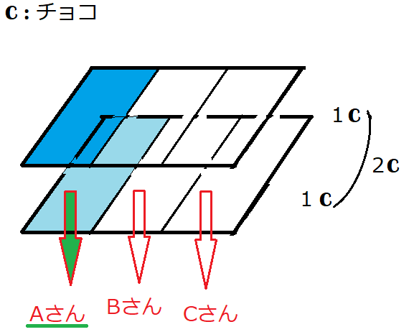
1人分は、$\frac{□}{□}$ C のかけらが２つ分だ（上下に重なっている）！！
つまり、$\frac{□}{□}$ C ×２ ・・・ の考えと同じになった！

（結論）
２C÷３ ＝ $\frac{1}{3}$ C×２ ・・・ よって、両者を同じ記号 $\frac{2}{3}$C で表しても
矛盾は起きない。
<蛇足> 2÷3 の答を0.6666・・・（小数）と計算しなくても、
（分数を用いると）$\frac{2}{3}$と即答できる有り難み。
分数のかけ算 $\frac{4}{5}$ × $\frac{2}{3}$ ＝ $\frac{4×2}{5×3}$・・・分母どうし分子どうし掛ける
１C：チョコレート1枚の分量
$\frac{4}{5}$ C の $\frac{2}{3}$ 倍 ＝ $\frac{4}{5}$ C × $\frac{2}{3}$
量分数 操作としての分数（分割分数）
（割合分数）
[縦に5等分 [横に3つに切り
の4つ分] その2つ分持って来よう]
＝ （小片1個の分量）× 個
横4縦2
＝ $\frac{1}{□×□}$ C $×$ 個
＝ $\frac{□×□}{□×□}$ C
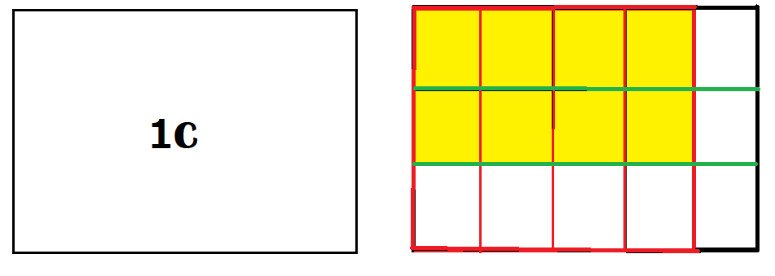
異分母分数の足し算・引き算
$\frac{1}{2}$ + $\frac{1}{6}$ = $\frac{3}{6}$ + $\frac{1}{6}$ = $\frac{4}{6}$ = $\frac{2}{3}$
通分→同分母分数の足し引き→約分

通分・約分の為に 同じ大きさを表す分数
k ≠ 0 のとき $\frac{a}{b}$ = $\frac{a×k}{b×k}$
成立する理由 $\frac{a}{b}$ = $\frac{a}{b}$ $×$ 1 = $\frac{a}{b} ×$ $\frac{k}{k}$ = $\frac{a×k}{b×k}$

